SUJET

Option B Électronique et Communications

Partie 1 Domaine Professionnel

Durée 4 h coefficient 3

Partie A. Définition de l'architecture matérielle système
Problématique analyser une architecture matérielle permettant de réaliser la surveillance d'un avion sur le parking d'un aéroport.

Pour répondre aux questions suivantes vous vous référerez aux documents PR1 et PR3 ainsi qu'aux documents DOC2 à DOC5.

- Identifier en justifiant votre réponse le type de configuration (1 ou 2) à mettre en place dans notre cas où la caméra dôme est située sur le toit du bâtiment.

- Compléter, sur le diagramme des cas d'utilisation (document réponses DR-Pro1), les objets techniques (détecteur laser, Caméra dôme, caméras fixes et LaserBoard) correspondants aux repères (1), (2), (3) et (4).

- Identifier la classe du détecteur laser et conclure sur la dangerosité pour les personnes.

La carte LaserBoard est configurée en mode « full contrai»

- Montrer que la période d'interrogation du laser est compatible avec le temps de réaction du détecteur laser. - - ,--- ....

- Déterminer le type de liaison à câbler entre le détecteur laser et la carte LaserBoard.

La liaison de la caméra dôme est configurable par des micro-interrupteurs. Dans notre cas, ils sont configurés selon la figure ci-contre:

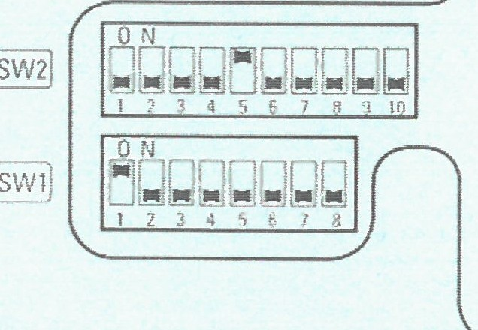
- Déterminer le type de liaison à câbler entre la carte LaserBoard et la caméra dôme.

- Compléter sur document réponses DR-Pro1 le diagramme SysML ibd du système de surveillance en indiquant le nom des données échangées entre les éléments.

- Compléter le tableau de données d'intrusions sur le document réponses DR-Pro2 pour les intrusions 1, 2 et 3.

Partie B. Communication détecteur laser - LaserBoard

Problématique : analyser la communication numérique entre le détecteur laser et la carte LaserBoard.

Un extrait du protocole de communication du détecteur laser est donné pages DOC6 et DOC7. Un oscillogramme du bus RS485 entre le détecteur laser et la carie LaserBoard est représenté ci- dessous.
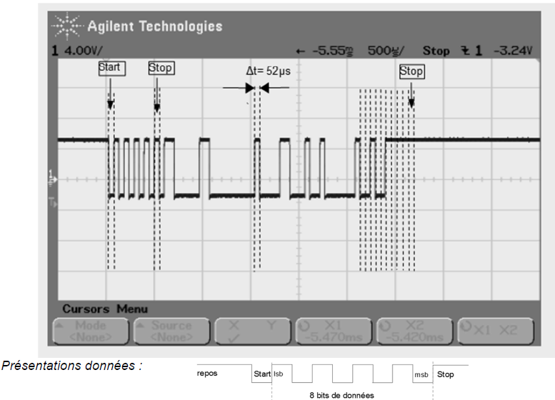

- Montrer, d'après l'oscillogramme ci-dessus, que la vitesse de transmission est conforme avec le protocole du détecteur laser.

- Déterminer la valeur du premier octet de la trame en hexadécimal et compléter la colonne octet 1 (Header tag) du tableau du document réponses DR-Pro3.

- Définir, à l'aide du protocole du détecteur laser, le rôle et le mode de calcul de l'octet checksum.

- Calculer la valeur de l'octet Checksum et reporter la valeur en hexadécimal dans la colonne octet 6 (Check sum) du tableau du document réponses DR-Pro3.

- Repérer, sur l'oscillogramme du document réponses DR-Pro3, la position de l'octet 6 en repérant son bit de start et indiquer la valeur en binaire et en hexadécimal de l'octet Checksum.

- Déterminer, en fonction de l'octet 2 de la trame de communication du détecteur laser, le nom de l'objet technique qui est émetteur et le nom du récepteur.

- Indiquer la fonction de cette trame représentée.

Suite à la requête de demande d'intrusion de la carte LaserBoard. Le détecteur laser transmet la trame suivante :
 | Command byte | Size | Type | 1 Byte | 2 Byte | 3 Byte | 4 Byte | Check sum
Ox55 1 Ox08 1 OxOO | Ox18 | Ox04 | OxOO | OxOO | Ox5A | OxB8 | OxFF | Ox8D

- Déterminer suivant la valeur de l'octet 'Length & Master Tag' le nombre d'octets du champ 'Address and Data bytes'.

- Identifier à l'aide des octets Size et Type le rôle de cette trame.

- Compléter suivant la trame et le protocole du détecteur laser, le tableau de données azimut et Range du document réponses DR-Pro3.

- Déterminer la distance en mètre de l'intrusion par rapport au détecteur :

- Déterminer l'azimut en degré de l'intrusion par rapport au détecteur.

Partie C. Communication LaserBoard - caméra dôme

Problématique : analyser la communication numérique entre la carte LaserBoard et la caméra dôme.

La représentation des données d'intrusions est précisée page DOCS. Un extrait du protocole PELCO D est donné pages 00GB et DOC9.

- Préciser la vitesse de transmission de la liaison RS485 entre la LaserBoard et la caméra dôme. Calculer la durée d'un bit.

- Déterminer le nombre d'octets total nécessaires pour contrôler le Pan, le Tilt et le Zoom de la caméra dôme.

La durée entre les trames de commandes Pan Tilt et Zoom est négligeable.

- Calculer pour une intrusion détectée la durée de la transmission entre la LaserBoard et la caméra dôme. Comparer cette durée de transmission avec le temps de réaction du détecteur laser.

- Déterminer la valeur maximale de la donnée Pan et montrer que le nombre de bits est suffisant pour coder cette valeur.
- Déterminer la valeur en hexadécimal des octets 5 et 6 pour un Pan de 155,56°.

- Compléter la trame de commande du Pan sur le diagramme de séquence du document réponses DR-Pro4.
-

Partie D. Caméra secteur

Problématique : installation de caméra fixes pour des zones mortes.

Une zone morte représente un secteur non visualisé par la caméra dôme (zone cachée par la position de l'avion).
La zone à surveiller nécessite trois caméras fixes pour surveiller respectivement les secteurs 20, 21 et 22. Une représentation des secteurs pour l'activation des caméra fixes est donnée page DOC10. Une fonction décrite en langage C nommée detection_secteur() sur la page DOC11 permet de calculer le numéro du secteur concerné par une intrusion.

- Indiquer le nombre total de couronnes correspondant aux 32 secteurs et préciser le numéro de la couronne pour le secteur 21.

- Calculer les valeurs numériques range et azimut de l'intrusion dans le secteur 21 représentée par un point noir sur la page DOC1O. Reporter les valeurs dans le tableau du document réponses DR-Pros.

- Compléter le tableau sur le document réponses DR-Pro5 après l'exécution de la fonction detection_secteur() en utilisant les valeurs de range et azimut calculés précédemment.

Un schéma structurel partiel de la carte LaserBoard est présenté page PR4 pour le microcontrôleur et page PRS pour la commande des secteurs 17 à 24. La documentation du circuit intégré MCP23S08 est donnée pages DOC12 à DOC14.
- Déterminer le nombre de circuits MCP23S08 (U13 sur la page PR5) nécessaire sur la carte LaserBoarct pour piloter les 32 secteurs caméra fixes. --

- Identifier à l'aide des schémas structurels et de la documentation du MCP23S08 le nom de la liaison entre le microcontrôleur U3 et le circuit U13.

- Compléter sur le document réponses DR-Pro5 la valeur de l'octet Device Opcode (figure 1-5 de la page DOC 13) pour activer le relais secteur 21.

- Décoder la trame de commande du relais correspondant au secteur 21 donnée sur le document réponses DR-Pro5. Reporter les valeurs (Adresse registre) et (données du registre) en hexadécimal.

La fonction wr_MCP23S08 ci-dessous en langage C permet d'écrire une donnée dans les registres du circuit MCP23S08

//--------------------------------------------------------------
// fonction: wr_MCP23S08
1/--------------------------------------------------------------
void wr_MCP23S08 (unsigned char Device_Opcode, unsigned char registre, unsigned char donnee)

CS_MCP23S08 = O;
SPI_putch(Device_Opcode); SPI_putch(registre); SPI_putch(donnee); CS_MCP23S08 = 1;

- Compléter la ligne de programmation sur le document réponses DR-Pro6 qui permet d'exécuter la fonction wr_MCP23S08 pour obtenir la trame de commande du relais du secteur 21.
- Préciser le nom et le rôle du registre du circuit MCP23S08 associé à la trame de commande du relais du secteur 21.

- Déterminer la valeur de la tension sur la sortie nommée GP3 du composant U13 (page PR5) après l'exécution de la trame.

Le signal CS2\ permet de sélectionner l'ensemble des circuits MCP23S08 de la carte LaserBoard. Il est donc nécessaire d'activer le contrôle d’adresse pour ces composants.

- Déterminer La valeur du bit 3 du registre IOCON pour activer le mode adresse de chaque circuit MCP23S08.
La documentation du relais de commande de la caméra secteur et du circuit ULN2803 est donnée page DOC15.

- Compléter le schéma structurel sur le document réponses DR-Pro6 en reliant la structure interne de sortie du composant ULN2803 (U14 de la page PR5) au relais du secteur 21.

- Placer sur le schéma du document réponses DR-Pro6 la tension VCE(sat) de sortie du circuit ULN2803.

- Calculer la tension aux bornes de la bobine du relais.

- Montrer, en utilisant la valeur du paramètre Must operate voltage du relais que celui-ci est convenablement alimenté.

SUJET

Option B Électronique et Communications

Partie 2 Sciences physiques

Durée 2 h coefficient 2

Le sujet est composé de trois parties indépendantes :

Partie A : Amélioration du fonctionnement de la détection du Laser ALS ;

Partie B : Analyse de la liaison RS485 filaire entre le détecteur Laser et la caméra ;

Partie C : Remplacement de la liaison filaire par un module radio.

Partie A: Amélioration du fonctionnement du laser ALS
Problématique : amélioration de la détection d'intrus.

La détection d'intrusion se fait à l'aide du laser ALS. L'onde électromagnétique issue du Laser est caractérisée par une longueur d'onde notée λ et qui vaut 905 nm.

- Indiquer le nom du domaine de longueur d'onde auquel appartient cette onde électromagnétique. On rappelle que le domaine des longueurs d'onde du visible se trouve entre 400 nm et 800 nm.
Pour assurer la fonction de détection d'intrusion, le Laser doit effectuer au préalable une cartographie de référence. Dans un premier temps, la zone à surveiller est balayée par un faisceau Laser RA (comme indiqué sur la figure 1 ci-dessous) et 6000 points de mesures de référence sont relevés pour une rotation d'un tour. L'inclinaison du rayon est paramétrée ici de telle sorte que L = 150 m.
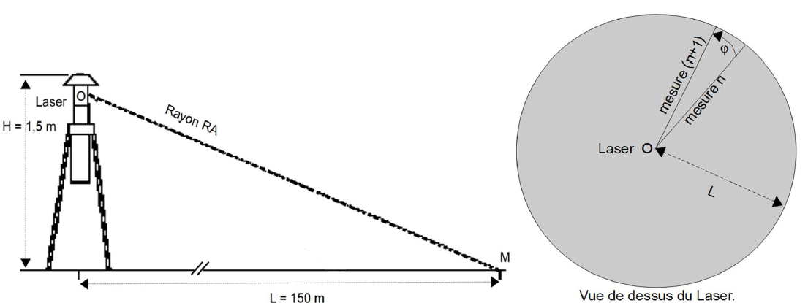
Figure 1 : schéma de l'installation (échelle non respectée).
- Montrer que l'angle ϕ séparant les rayons de deux mesures successives (voir figure 1) vaut environ 1 mrad.

Rappel : la longueur Â de l'arc défini par deux rayons de longueur R et formant un angle (ϕ) est Â = R(ϕ).
- En déduire la largeur maximale d'un objet situé à 125 m du Laser, notée L_{max}, pour qu'il ne soit pas, à coup sûr, atteint par deux rayons successifs.
Le Laser donne la mesure du retard 0 entre le signal émis et le signal reçu. La mesure de ce retard donne alors la valeur de la distance entre le Laser (point O) et l'objet à surveiller.

Le retard de référence mesuré par le Laser lorsqu'il effectue sa cartographie (sans intrusion) est noté θ_{ref}. Le retard mesuré lors du balayage de la zone est noté θ.

La durée Δθ = θ_{ref} - θ permet de mesurer la différence avec la situation de référence et d'évaluer la possibilité d'une intrusion sur la zone à surveiller puisque :
- si Δθ = 0, le retard mesuré est égal au retard de référence, rien n'a modifié le parcours du rayon Laser par rapport à la situation de référence.
- si Δθ # 0, le retard est différent de celui mesuré dans la situation de référence.
Lorsqu'une personne se trouve dans la zone à surveiller, le signal Δθ varie lors de la rotation du Laser.
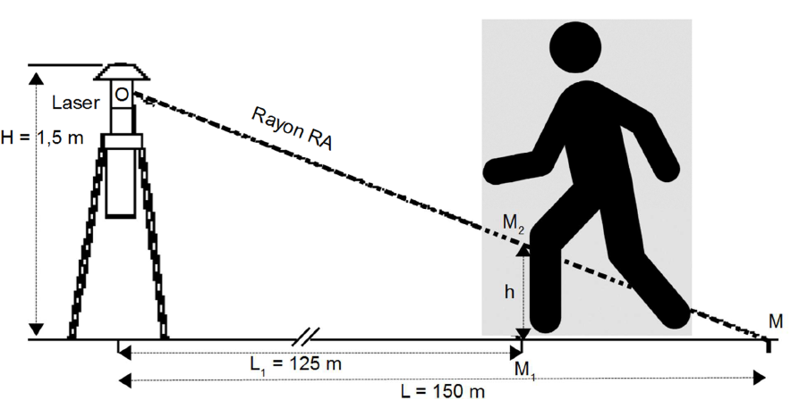
Figure 2: schéma d'une intrusion (échelle non respectée).

Le rayon RA part du Laser (point O) et va jusqu'au point M (voir figure 2) à la vitesse de la lumière dans le vide, notée cet qui vaut 3,00.10⁸ m.s-1. Par des _considérations géométriques simples, la valeur de OM sera approximée à 150 m. De même, la valeur numérique de M2M est proche de 25 m. Le signal de référence parcourt la distance 2.OM à la vitesse c.

- Déterminer l'expression du retard Δθ entre le signal de référence et le signal réel, en fonction de M₂M et de c. Donner la valeur numérique de Δθ en nanosecondes.

Lorsque la cartographie de référence est effectuée sur une zone avec de la végétation (feuilles, branches d'arbres par exemple) et lorsqu'il y a du vent, le signal Δθ peut être non nul alors qu'il n’y a pas d'intrusion (la branche d'arbre ou la feuille ne se trouvent pas à la même place que lors de la mesure de référence).

Sur le document réponses DR-SP1, on a relevé le chronogramme du signal Δθ en fonction du numéro de la mesure dans le cas où un personnage est présent et lorsqu'il y a du vent. Pour ne pas détecter les petits objets, on place un seuil de détection, comme indiqué sur ce même document. Lorsque la valeur de Δθ dépasse ce seuil, on décide qu'une intrusion a eu lieu. Le seuil est fixé à la valeur Δθ = 100 ns.
- Compléter le document réponses DR-SP1 en indiquant les positions et le nombre total des intrusions détectées à partir du signal Δθ sans aucun traitement.

Afin d'éviter des fausses détections, on décide d'effectuer un traitement numérique du signal Δθ. On appelle x_{n} la valeur de Δθ à l'instant t_{n} = n._{Tlaser} (où T_{laser} est la durée entre deux mesures de Ll0 par le laser) et on décide d'appliquer le filtre numérique d'entrée x_{n} et de sortie y_{n} défini par l'équation de récurrence :
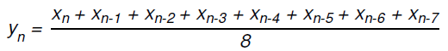
- Préciser si ce filtre est récursif ou non-récursif en justifiant votre réponse.

- Discuter de la stabilité de ce filtre.

On rappelle que l'impulsion unité est définie comme étant la séquence {x_{n}} telle que
x_{n} = 0 pour tout n < 0, x₀ = 1 et x_{n} = 0 pour tout n > 0

- Déterminer alors les valeurs des échantillons {y_{n}} de la réponse impulsionnelle et en déduire le rôle de ce filtre.

- Calculer et reporter les valeurs des deux échantillons {y_{n}} manquants sur le document réponses DR-SP2 lorsque la séquence présente en entrée est celle de la question Q46.

- Compléter le document réponses DR-SP3 en indiquant la (ou les) position(s) et le nombre d'intrusions détectées à partir du signal {y_{n}} qui correspond à Δθ après le traitement numérique.

- Conclure en indiquant l'apport du filtre numérique.

Partie B : Analyse de la liaison RS485 existante
Problématique : vérification du respect du cahier des charges de la transmission filaire entre la LASERBOARD et la caméra PTZ.

La liaison entre la carte LASERBOARD et la caméra PTZ (Pan Tilt Zoom) est assurée à l'aide d'un câble conçu pour la transmission de données numériques.
Le cahier des charges impose trois conditions sur la liaison filaire entre le Laser ALS et la caméra PTZ:

- Le temps de détection doit être inférieur à 1 s.
- L'écart entre les niveaux de tension des signaux représentant les deux niveaux logiques doit être supérieur à 4 V à la sortie du câble pour un bon décodage de la trame, lorsque le signal d'entrée varie entre + 4 V et - 4V.
- Les caractéristiques données par les documents techniques doivent être validées à moins de 5 % près par les mesures.

La longueur du câble peut atteindre 200 m et ses principales caractéristiques, issues de la documentation du constructeur, sont présentées à la figure 3 ci-dessous :
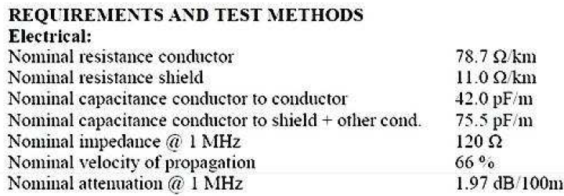
Figure 3 : Extrait de la documentation constructeur du câble

Le câble étant enterré sous la piste recevant les avions, le technicien veut vérifier les caractéristiques annoncées à l'aide de deux tests simples, dont le schéma de câblage est présenté sur la figure 4.
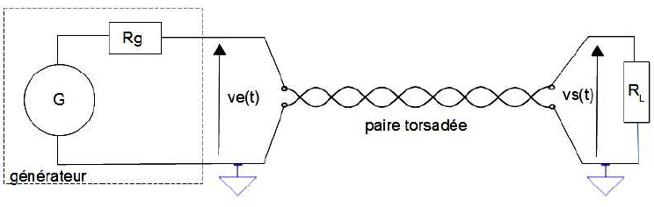
Figure 4 : schéma du circuit pour les deux tests.

Test impulsionnel : la tension issue du générateur, notée Ve(t) est un signal impulsionnel compris entre 0 et 5 V, dont la fréquence vaut 200 kHz et le rapport cyclique vaut 5 %.

La paire différentielle torsadée possède une résistance caractéristique, notée R_{e}, qui vaut 120 Ω.

La ligne est adaptée.

- Indiquer alors la valeur de la résistance de charge RL.

- Justifier le fait que la ligne doit être adaptée dans le système en fonctionnement.

L'évolution des tensions v_{e}(t) et v_{s}(t) est présentée sur les chronogrammes ci-dessous :

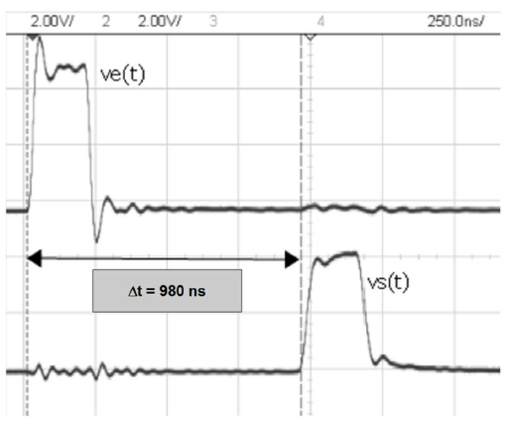
Figure 5 : chronogrammes de v_{e}(t) et v_{s}(t) (test impulsionnel).

- Déterminer la vitesse de propagation v_{mes} du signal sur la ligne en s'aidant des mesures indiquées sur la figure 5, la longueur de la ligne, notée L, valant 200 m.

- Montrer que la valeur de la vitesse de propagation donnée par le constructeur, v_{constr} est égale à: v_{constr} = 1,98.10⁸ m.s-1 en utilisant le document de la figure 3.

- Conclure sur la compatibilité de ces deux valeurs en rappelant le critère correspondant du cahier des charges.

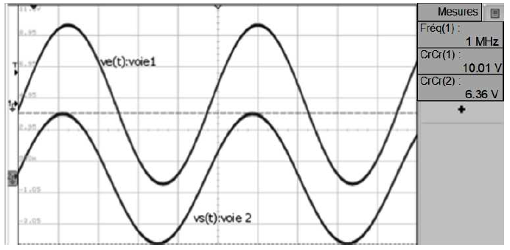
Test d'atténuation: le même schéma (figure 4) est conservé mais ve(t) est un signal sinusoïdal dont la fréquence vaut 1 MHz et l'amplitude, notée v_{e} vaut 5 V. Les chronogrammes de la figure 6 présentent les deux tensions v_{e}(t) et v_{s}(t) obtenues lors de ce test.

CrCr = tension crête à crête
Figure 6 : chronogrammes de Ve(t) et Vs(t) (test d'atténuation)
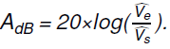
On rappelle que l'atténuation en dB est définie par:

- Calculer la valeur numérique de l'atténuation et comparer cette valeur à celle indiquée dans le document constructeur de la figure 3.

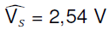
- Montrer, en utilisant cette valeur, que l'amplitude du signal recueilli à la sortie de la paire torsadée est de lorsqu'on place un signal d'amplitude en entrée.
- Conclure sur le respect du cahier des charges en analysant les trois critères.

À la suite de travaux de terrassement sur la piste où sont rangés les avions, on constate des dysfonctionnements sur la transmission et on veut détecter la panne. Le technicien travaille par réflectométrie, c'est-à-dire qu'il envoie un signal impulsionnel à l'entrée du câble et qu'il mesure la tension v_{e}(t) pour détecter d'éventuelles réflexions dues à un défaut.
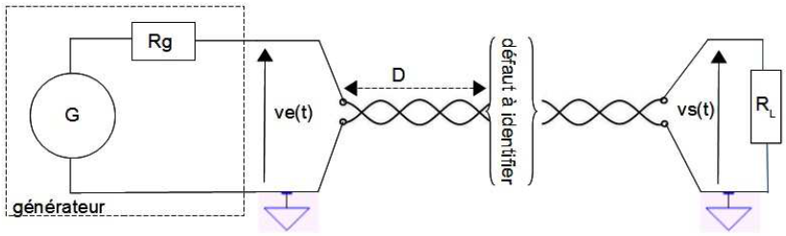
Figure 7 : schéma du test de réflectométrie.

D est la distance inconnue entre le début du câble et le défaut (voir figure 7).
Le chronogramme obtenu par le technicien est donné sur la figure 8 ci-dessous :
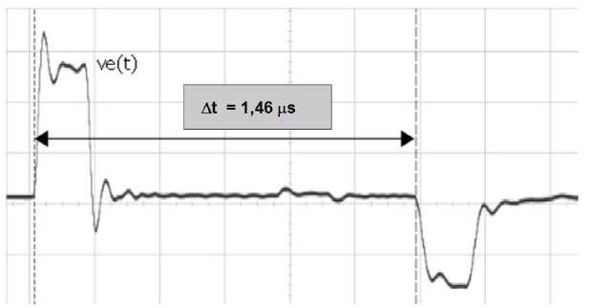
Figure 8 : chronogramme de v_{e}(t) (test de réflectométrie)

- Exprimer littéralement la relation entre D, Δt et la vitesse V_{constr} du signal dans le câble. En déduire la valeur numérique de la distance D.

- Préciser si le défaut est un court-circuit ou un circuit ouvert en justifiant votre réponse.

Partie C: Transmission radio du signal PTZ
Problématique : remplacer la liaison filaire par une liaison HF et mesurer ses caractéristiques.

Afin de pouvoir éviter les inconvénients de la liaison LASERBOARD - caméra PTZ filaire étudiés dans la partie précédente, celle-ci est remplacée par une liaison sans fil. Pour cela, le technicien utilise un ensemble émetteur-récepteur HF adapté à la transmission des signaux pour les systèmes de sécurité. La distance entre l'émetteur et le récepteur doit pouvoir être de 200 m. Les principales caractéristiques de cet ensemble sont données dans le document présenté sur la figure 9 ci-dessous :
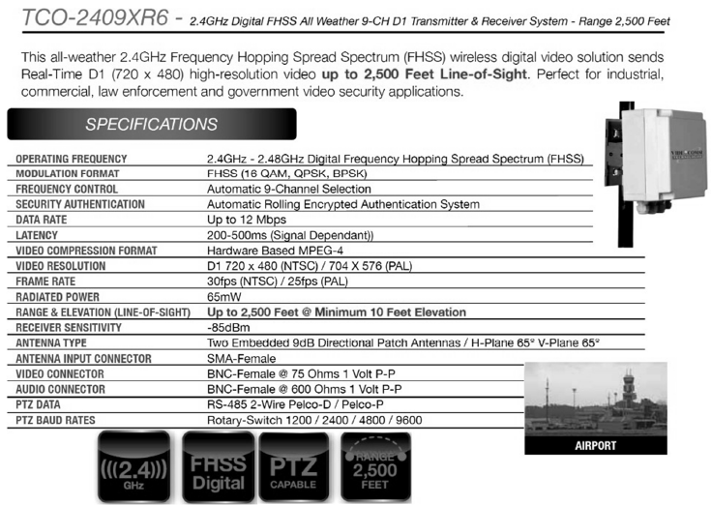
Figure 9 : caractéristiques du système émetteur-récepteur HF.

La transmission des données numériques se fait par modulation d'une porteuse dont la fréquence est comprise entre 2,40 GHz et 2,48 GHz sur 9 canaux. La technologie FHSS (Frequency Hopping Spread Spectrum) impose des sauts de fréquences cryptés entre ces neuf canaux. La fréquence de la porteuse pour le canal O est de fp₀ = 2,40 GHz et pour le canal 8 de fp8 = 2,48 GHz.
- Préciser la valeur théorique de la fréquence porteuse du canal n°3, notée fp₃.

- Déterminer la valeur de l'encombrement spectral maximal BW_{max} de chaque canal si on veut éviter le chevauchement de deux canaux successifs.

Le technicien a fait un test du module émetteur en envoyant un signal capable de commander une caméra supportant le format PELCO-D. L'analyseur de spectre permet d'obtenir la densité spectrale de puissance (DSP) du signal modulé utilisant le canal n°3, ainsi que son diagramme de constellation. Les relevés sont présents sur le document réponses DR-SP4.

- Choisir, parmi les formats de modulation proposés dans le document figure 9, celui qui correspond au diagramme de constellation présenté sur le document réponses DR-SP4. Justifier votre réponse.

- Préciser le nombre de bits par symbole de cette modulation.

- Relever la fréquence centrale du spectre correspondant au canal n°3, puis indiquer sa valeur sur le document réponses DR-SP4.

- Mesurer l'encombrement spectral BW du signal modulé, en vous limitant au lobe principal et en laissant votre construction apparente sur le document réponses DR SP4. Indiquer la valeur numérique de BW ce même document.
Rappel : l'encombrement spectral est deux fois plus grand que le débit de symboles.

- Préciser la relation entre BW et le débit des symboles R, puis la relation entre R et le débit binaire D. Indiquer les valeurs numériques de R et D sur le document réponses DR­SP4.
- Vérifier la compatibilité entre l'encombrement spectral BW et BW_{max}.
Le module émetteur et le module récepteur possèdent chacun une antenne intégrée directive, dont le diagramme de directivité dans le plan vertical est donné sur le document réponses DR­SP5.

- Déterminer la valeur du gain maximal de cette antenne par rapport à l'antenne isotrope.

Rappel : l'angle d'ouverture correspond à l'intervalle entre les deux angles où le gain de l'antenne est égal au gain maximal -3 dB.

- Faire la construction graphique sur le document réponses DR-SP5 pour trouver la valeur de l'angle d'ouverture.
La portée indiquée dans le document figure 9 est de : Range = « Up to 2500 feet ».
- Indiquer si la portée théorique affichée est satisfaisante, sachant que la correspondance entre les pieds et les mètres est: 1 foot = 0,3048 mètre.

L'objectif est de vérifier cette portée en champ libre.

La lecture des caractéristiques du module émetteur (figure 9) nous indique sa puissance d'émission P_{E} = 65 mW.
La caractéristique du module récepteur permet de trouver sa sensibilité S_{R}= - 85 dBm.

Une marge de 15 dB par rapport à la sensibilité est prise pour trouver la puissance reçue minimale suffisante au bon fonctionnement du module.

L'affaiblissement en espace libre est noté Ap.

La recommandation de l'Union Internationale des Télécommunications (n° UIT-R P.525-3 de novembre 2016) présente une méthode pour calculer l'affaiblissement en espace libre lors d'une transmission entre deux points :

A_{p} = 32,4 + 20xlog( f ) + 20xlog( d ) en dB, avec d en km et f en MHz.
- Déterminer la valeur de la distance maximale d = d_{max} obtenue dans ce cas en remplissant le document DR-SP6 et conclure sur la possibilité d'utiliser ce module émetteur/récepteur.

